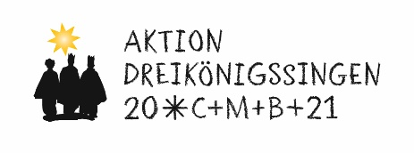**#hellerdennje**



Weitere Infos zur Sternsingeraktion   
der Pfarrei St. Ludger   
und einen digitalen Segen der Sternsinger   
findet man unter:  
[**www.stludger-selm.de**](http://www.stludger-selm.de)**/sternsingeraktion-2021/**

3. Blatt in ein Fenster   
(zur Straße hin) aufhängen

1. Weg mag Krone bunt ausmalen , bekleben, verzieren

2. ✂ Schraffierte Flächen   
ausschneiden ✂